# **Публичный доклад**

# **о деятельности детского сада №10 « Малютка» СП Муниципального бюджетного образовательного учреждения « Левковская средняя общеобразовательная школа №7»**

# 

# IMG_8415

**1.** Дошкольное образовательное учреждение детский сад №10 **«Малютка»** общеразвивающего вида является структурным подразделением муниципального бюджетного образовательного учреждения « Левковская средняя общеобразовательная школа №7».

**Статус ДОУ** детского сада №10 «Малютка»-дошкольное образовательное учреждение детский сад общеразвивающего вида.

**Учредитель:** Администрация МО « Вельский район» в лице Управления образования

**Наш адрес** - 165141, Архангельская область, Вельский район, посёлок Пасьва,

ул. Фефилова д. 1 «а»,д.1 «б». тел. 7-13-46, 7-15-40 (факс) , 7-12-60.

Функционирует детский сад с 1949 года и имеет два одноэтажных деревянных здания.

Территория детского сада озеленена насаждениями по всему периметру. На территории ДОУ имеются различные виды деревьев и кустарников, цветники.

Организация воспитательно-образовательного процесса, содержание образования, соблюдение прав воспитанников строится по локальным актам:

- коллективный договор;

- правила внутреннего трудового распорядка;

- положение о родительском комитете;

- договором между МБОУ « Левковской СОШ №7» и родителями;

- договором между учредителем и учреждением.

Детский сад работает 10 часов по 5- дневной неделе с 7.30-17.30

**Правила приема**:

В учреждение принимаются дети от 3 до 7 лет. Прием детей в детский сад осуществляется на основании:

* медицинского заключения
* заявления и документов, удостоверяющих личность одного из родителей (законных представителей);
* приказа по школе о зачислении (на основании решения комиссии по комплектованию групп в детский сад).

**1.1.** Характеристика состава воспитанников:

|  |  |  |  |
| --- | --- | --- | --- |
| Возрастной состав | Наименование групп | Структура состава воспитанников | |
| Количество воспитанников | По направлениям образования |
| 3-4 л. | «Лучики» | 19 | Общеобразовательная программа |
| 4 -6л. | «Растишка» | 21 | Общеобразовательная программа |
| 4-7 л. | «Радуга» | 18 | Общеобразовательная программа |

Структура состава воспитанников:

|  |  |  |  |  |
| --- | --- | --- | --- | --- |
| Учебный  год | Всего воспитанников | Из них девочек | Место проживания | |
| В районе учреждения | В других территориях |
| 2009-2010 учебный год | 60 | 30 (50%) | 30 (50%) | 7 (12%) |
| 2010-2011учебный год | 57 | 29 (51%) | 28 (49%) | 4 (7%) |
| 2011-2012учебный год | 58 | 27 (47 %) | 31 (53%) | 5 (18%) |

**1.2**. Информация о продолжении обучения воспитанников ДОУ.

За 2010-2011 учебный год выбыло из учреждения – 13 воспитанников, прибыло всего воспитанников- 14.

1. **Цели и результаты развития ДОУ.**

**Цели и годовые задачи на 2011-2012 учебный год.**

**Цель:** понизить в этом году заболеваемость воспитанников и повысить функционирование ДОУ

**Задачи:**

* 1. Укрепить здоровье воспитанников и создать необходимые условия для их физического развития; внедрить в воспитательно-образовательный процесс здоровьесберегающие компоненты, направленные на снижение заболеваемости.

**Здоровье сбережение воспитанников.**

Распределение по группам здоровья за три учебных года

|  |  |  |  |
| --- | --- | --- | --- |
| Учебный год | I | II | III |
| 2009-2010 уч.год | 17 | 39 | 4 |
| 2010-2011 уч. год | 16 | 38 | 3 |
| 2011-2012 уч. год | 15 | 39 | 2 |

Количество случаев травматизма:

За три последних учебных года случаи травматизма среди воспитанников и сотрудников отсутствовали.

Меры по охране и укреплению здоровья воспитанников.

В ДОУ №10 «Малютка» проводятся разнообразные мероприятия, направленные на сохранение и укрепление здоровья воспитанников:

* Лечебно – профилактические: дорожки «Здоровья», дыхательная гимнастика, пальчиковая гимнастика, гимнастика после сна, элементы обширного умывания и пр.
* Физкультурные занятия.
* Уроки «Неболейкина» по обучению детей основам безопасности и здоровому образу жизни в соответствии с возрастом детей.
* Общее и групповые родительские собрания, Дни открытых дверей, спортивные праздники и развлечения.
* Информационно-консультативная работа, анкетирование, индивидуальные беседы с родителями воспитанников.
* Педсоветы и консультации для педагогов

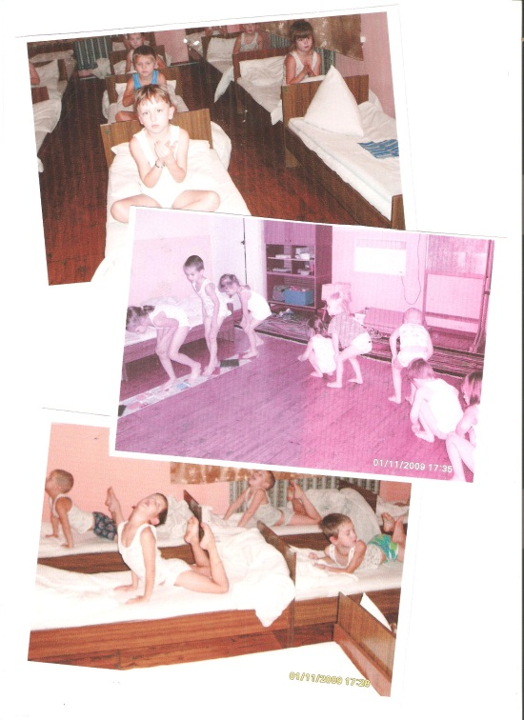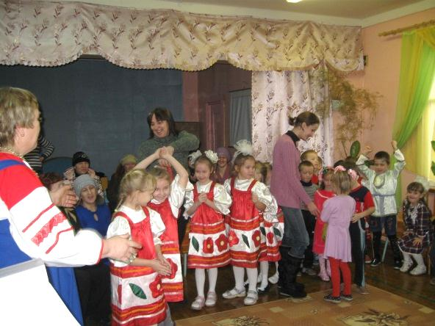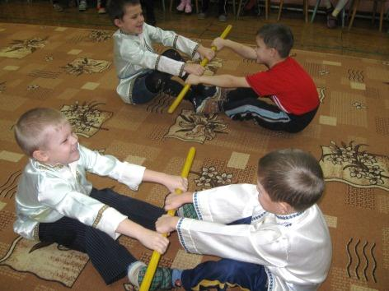

Сравнительный анализ заболеваемости свидетельствует о том, что по сравнению с 2010 годом в 2011 году заболеваемость немного снизилась.

Поставленная задача была выполнена частично, уровень заболеваемости по сравнению с прошлым годом снизился, но всё ещё остаётся выше среднего по району. Необходимо найти пути снижения заболеваемости детей дошкольного возраста.

* 1. Вторая задача « Формировать у детей представление об обычаях и традициях русского народа через музыкальный фольклор, декоративно – прикладное искусство и устное народное творчество»

Поставленная задача решалась следующими способами:

- был проведен педсовет «Обычаи и традиции русского народа»: представлен проект воспитателя Губиной Е.А. « Развитие творческих способностей детей старшего дошкольного возраста через занятия вышиванием декоративными швами». Тематический контроль по этой теме. Результаты диагностики показали, что 93% детей подготовительной группы освоили технику вышивания на высоком уровне.

- консультации воспитателям: «Фольклор в детском саду». « Коллаж: шаги к творчеству»

- консультации родителям: «Потешки, шутки, прибаутки, влияние сказок на психическое развитие ребёнка», « Фольклорные праздники в детском саду»,

- мастер класс для педагогов « Русская вышивка. Техники и приёмы», «Валяние – это интересно».

- открытые мероприятия: занятия « Вышивка в детском саду», Фольклорный праздник « Масленница», « Праздник русской берёзки», « Рождество Христово»

Результаты педагогической диагностики по музыкальному обучению показали, что уровень развития с высоким и средним развитием повысился на 7%

К концу года наблюдается положительная динамика в обучении грамоте. Обследование уровня овладения элементами грамоты детей, благодаря дополнительным занятиям по устному народному творчеству составил78%.

Поставленную задачу выполнили, несмотря на то, что в детском саду нет узких специалистов, только музыкальный руководитель, поэтому упор ставили больше на русский фольклор.

1. Третья задача, стоявшая перед коллективом « Продолжить сотрудничество с семьёй с использованием новых интересных форм работы».

Для достижения цели были проведены ряд мероприятий:

- педсовет «Стратегия взаимодействия детского сада и семьи»

- консультации « Адаптация детей к условиям детского сада», « Точечный массаж и дыхательная гимнастика», « Влияние семейного воспитания на психическое здоровье дошкольника», « Готов ли ваш ребёнок к школе», «Организация летнего отдыха детей».

- открытые мероприятия: день открытых дверей, открытые занятия, субботники, постройки ледяных фигур зимой, благоустройство игровой площадки, праздники и развлечения с участием родителей, участие в конкурсах и выставках проводимых детским садом и районных.

- консультация воспитателям: «Социальное самочувствие в семье».

- работа Родительского комитета.

**Оценка степени достижения годовых задач ДОУ детский сад №10 «Малютка» за 2011-2012 учебный год:**

Объектом глубокого методического изучения в 2011/12 уч. г. было формирование и развитие основных видов деятельности детей дошкольного возраста. Развитие, обучение и воспитание в ДОУ проводилось через игровые, продуктивные, конструктивные, по­знавательные, трудовые виды деятельности.

Благоприятная окружающая среда, доверительные межличностные отношения педагогов, детей и родителей создали благоприятную обстановку для усвоения учебного материала.

Практически все занятия в детском саду проходили в игровой, занимательной форме и содержали богатый развивающий материал и обеспечивали комплексное развитие воспитанников.

Систематический мониторинг воспитательно-образовательной деятельности воспитателей и музыкального руководителя детского сада позволяет добиваться высоких результатов, подтверждением чему являются данные систематического анализа выполнения воспитанниками основных разделов

Итоги развития детей, во всех видах деятельности, представленные в таблице, проводятся воспитателями детского сада на конец учебного года.

**Мониторинг уровня усвоения общеобразовательной программы за 3 года.**

**1. Дети дошкольного возраста от 3 до 7 лет.**

|  |  |  |  |  |  |  |  |
| --- | --- | --- | --- | --- | --- | --- | --- |
| № | Критерии оценки | 2009-2010 | | 2010-2011 | | 2011-2012 | |
| Высокий % | Средний  % | Высокий% | Средний  % | Высокий% | Средний  % |
| 1 | Игровая деятельность | 18,4 | 60,6 | 20 | 61,3 | 20 | 76,3 |
| 2 | Речевое развитие | 15,9 | 59,5 | 16,1 | 58,3 | 34,5 | 56,3 |
| 3 | Художественно – эстетическое воспитание | 3,2 | 60,3 | 4,6 | 56,1 | 5,4 | 89 |
| 4 | Музыкальная деятельность | 18,1 | 61 | 24,2 | 56,7 | 31 | 50,6 |
| 5 | Элементарные математические представления | 18 | 61,7 | 18,3 | 57,2 | 29 | 63,6 |
| 6 | Ребёнок и окружающий мир, предметное окружение, экологическое воспитание | 9.2 | 60,3 | 12,6 | 56,5 | 10,9 | 70,9 |
| 7. | Культурно – гигиенические навыки и трудовое воспитание | 18,3 | 60,6 | 21,7 | 59,4 | 36,4 | 63,6 |
| 8. | Физическая подготовленность | 15,2 | 58,4 | 27,5 | 57,4 | 36,9 | 53,4 |
| Всего : | | 14,5 | 60,3 | 18,1 | 57,8 | 25,5 | 65,4 |

По результатам мониторинга за 3 года выявлена положительная динамика усвоения общеобразовательной программы, высокий уровень повысился на 7%.

Подводя итоги выполнения образовательной программы можно утвердительно сказать, что базисный уровень развития детей педагогами ДОУ обеспечивается, но, безусловно, одной из актуальных проблем остается программа индивидуализации воспитательно-образовательного процесса. Решение ее предполагается за счет:

- проектирования индивидуальных образовательных маршрутов

- внедрение новых технологий.

Чрезвычайно важным результатом учебно-воспитательной работы в МДОУ является уровень подготовки детей к школе. Наконец 2011-2012 учебного года обследование показало, что дети идут в школу хорошо подготовленными. У них развита познавательная активность, любознательность, стремление к самостоятельности, познанию и размышлению. У детей имеется объем и запас знаний об окружающем мире, они полно и точно называют признаки предметов и явлений, располагают определенным багажом обобщенных представлений. Дети умеют доказывать, обосновывать способы и результаты сравнения, сопоставления, используют знаковые обобщения и оперируют ими при вычислениях, пользуются простыми алгоритмами. Знают геометрические фигуры, их свойства, умеют классифицировать по заданному признаку, ориентируются в пространстве и времени, хорошо понимают структуру задачи. Проявляют активный интерес к интеллектуальным играм. Выпускники владеют навыками моно- и диалогической речи. Умеют подбирать синонимы, антонимы, родственные слова.

Анализируя мотивационную готовность детей к школьному обучению, можно отметить, что 63% детей имеют высокий уровень мотивационной готовности к обучению, средний уровень у 24 % детей, низкий 13% детей, так как в группе находились 2 ребёнка с ЗПР. Подготовка детей к школьному обучению осуществляется на основе преемственности в системе дошкольного и начального школьного образования.

В течение учебного года педагогами осуществлялась работа по организации преемственности со школой №7 в программном и психолого-педагогическом сопровождении. Совместное проведение мероприятий по проблеме преемственности форм и методов воспитания и обучения, взаимопосещения занятий и уроков, взаимосотрудничество в организации мероприятий для дошкольников и первоклассников ( экскурсии, выставки, досуги и др.) позволяют сделать процесс подготовки детей к школе гибким и результативным.

Анализ успеваемости выпускников ДОУ:

|  |  |  |  |  |  |
| --- | --- | --- | --- | --- | --- |
| Год выпуска | количество | учатся | | | |
| отлично | хорошо | удовлетворительно | Неудовлетв. |
| 2010-2011г | 1класс -18  2 класс -13 | 18  2 | 4 | 7 | - |
| 2011-2012г | 1класс – 11  2класс - 17 | 11  - | -  12 | -  5 | -  - |

Достижения воспитанников:

|  |  |  |
| --- | --- | --- |
| Группа ДОУ | Наименование конкурса | Результат |
| Подготовительная | Районный конкурс работ « Зимушка – зима» | 1 место, грамота Управления образования |
| Подготовительная | Районный смотр исполнительского мастерства « Здравствуй гостья –зима» | Диплом участника |
| Старшая - подготовительная | Конкурс мозаики ко Дню рождения Ломоносова проводимый поселенческой библиотекой | Грамота за участие |

**Информация о жалобах и обращениях граждан.**

За 3 года обоснованных жалоб и обращений граждан в адрес управления образования и в адрес учреждения не поступало.

1. **Содержание и технологии образовательного процесса.**

**Описание содержания и технологий образовательного процесса.**

Дошкольное общеобразовательное учреждение реализует в своей деятельности следующую программу: «Воспитание и обучение детей в детском саду» под редакцией М.А. Васильевой, парциальные программы «Учусь жить среди людей» под редакцией Н.И.Заозерская, И.Ф. Мулько, «Безопасность» под редакцией Н.Н. Авдеева, О.Л. Князева, Р.Б. Стёркина.

|  |  |  |  |  |  |  |  |
| --- | --- | --- | --- | --- | --- | --- | --- |
| Наименование | Автор | Рецензент | Кем утверждена | Цель | Возраст детей | Кол-во групп | Наглядное учебно-методическое обеспечение |
| ***Комплексные программы*** | | | | | | | |
| «Программа воспитания и обучения в детском саду» М.: Москва-Синтез, 2004 г. | М.А. Васильева, В.В. Гербова, Т.С. Комарова | К.Ю. Белая, Г.П. Новикова, О.А. Миронова | Министерство образования и науки РФ | Всестороннее развитие психических и физических качеств детей от рождения до 7 лет в соответствии с их возрастными и индивидуальными особенностями | От 3 до 7 лет | 3 | Соответствует требованиям: методическая литература, планы, наглядный дидактический материал, конспекты занятий, учебный план |
| ***Парциальные программы*** | | | | | | | |
| «Программа по нравственно – эстетическому воспитанию. Учусь жить среди людей» | Н.И.Заозерская, И.Ф. Мулько |  | Департамент образования, культуры и спорта мэрии города Архангельска2001 г. | Эстетическое воспитание дошкольников, основывающееся на разных видах искусства | От 4 до 7 лет | 2 | Соответствует требованиям: методическая литература ,перспективные планы, наглядный дидактический материал, конспекты занятий. |
| «Программа по основам безопасности жизнедеятельности. Безопасность» | Н.Н. Авдеева  О.Л. Князева, Р.Б. Стеркина |  | Министерство общего и профессионального образования Российской Федерации, 2002г. | Основы экологической культуры, ценностей здорового образа жизни, безопасного поведения на улице. | От 4 до 6 лет | 2 | Соответствует требованиям: демонстрационный материал методические пособия ,перспективное планирование, конспекты занятий |

**Используемые педагогические технологии.**

На занятиях по вышивке используют методический материал по книге « Обучение вышивке в д/саду» И.В. Новиковой. Имеется много методической литературы, электронный материал.

**Учебный план** на 2011-2012 учебный год составлен в соответствии с «Программой воспитания и обучения в детском саду» под редакцией М.А. Васильевой, В.В. Гербовой, Т.С. Комаровой (2005 год) и СанПиН 2.41.1249-03.

1. Во II младшей группе (3-4 года)-11 занятий в неделю ( по 10-15 минут каждое) с 10-минутными перерывами между ними. Один раз в неделю рекомендуется проводить третье физкультурное занятие на прогулке во второй половине дня в дни, когда нет музыкальных и физкультурных занятий.
2. В средней группе (4-5 лет)-11 занятий в неделю (четыре дня по 2 занятия, один день-3 занятия, по 15-20 минут каждое) с 10-минутными перерывами между ними. Третье физкультурное занятие проводится во второй половине дня в дни, когда нет музыкальных и физкультурных занятий.
3. В старшей группе (5-6 лет)-15 занятий в неделю (по 20-25 минут каждое) с10 минутными перерывами между ними. По усмотрению педагогов , в зависимости от условий ДОУ, во время прогулки можно проводить 3 физкультурное занятие в форме спортивных игр и соревнований.
4. В подготовительной к школе группе (6-7 лет)-15 занятий в неделю ( по 3 занятия в день, по 25-30 минут каждое) с 10-минутными перерывами между ними.. Третье физкультурное занятие проводится во второй половине дня в дни , когда нет музыкальных и физкультурных занятий.

**Качественные и количественные данные о кружковой и студийной работе (дополнительные образовательные услуги)**

Дополнительные образовательные услуги оказываются 17 % воспитанникам.

|  |  |  |  |  |
| --- | --- | --- | --- | --- |
| **Кружки,секции,**  **студии** | **Число занимающихся** | **Возраст** | Бюджетные | **Руководители** |
| « Волшебная иголочка» | 10 | 6-7 | Бесплатные | Воспитатель-  Губина Е.А. |

Оказание дополнительной образовательной услуги направлено на создание благоприятных условий для интеллектуального и духовного развития личности, творческой самореализации ребенка, на приобщение к истокам культуры народа, воспитание вкуса.

Кружковая работа способствует развитию творческих способностей, позволяет наиболее эффективно выполнять требования Госстандарта, а также превышать требования по определенным направлениям.

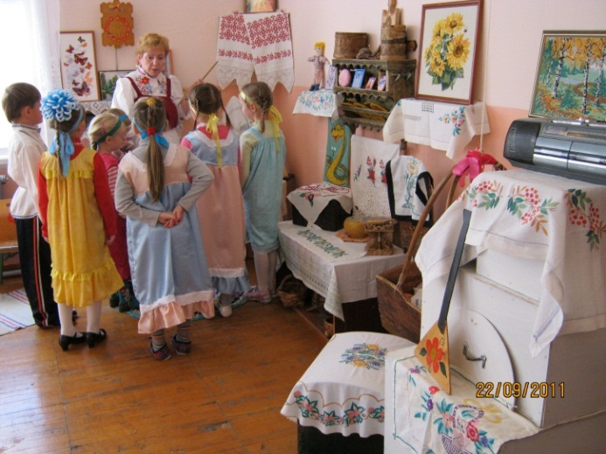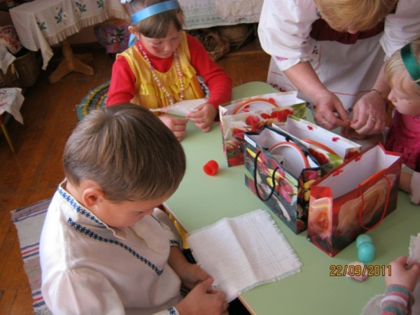

**Организация питания.**

Питание в детском саду осуществляется на основе утвержденного десятидневного меню. В меню представлены разнообразные блюда. В летний период между завтраком и обедом дети получают соки или витаминизированные напитки. В еженедельный рацион питания включены фрукты, овощи, мясо, рыбы и творог, кондитерские изделия.

Предлагаемое десятидневное меню утверждено директором МБОУ « Левковской средней общеобразовательной школы» . Ежегодно в рамках производственного контроля проводятся лабораторные исследования готовых блюд и питьевой воды по результатам которых качество по микробиологическим показателям соответствует требованиям СанПиН.

Воспитанникам детского сада предоставляется 3-х разовое питание: завтрак (9.00-9.15), обед

(12.00-13.10), полдник (15.50-16.10). Время приема пищи определяется в каждой группе в зависимости от возраста детей. Стоимость питания для детей составляет 56 руб.

**Обеспечение безопасности воспитанников.**

В 2008 году в здании ДОУ №10 «Малютка» установлена автоматическая пожарная сигнализация (АПС). Заключен договор на обслуживание АПС с И.П. М.А. Фомин «ПожСервис» за счет средств районного бюджета. Один раз в квартал проводятся тренировки с воспитанниками и сотрудниками детского сада по эвакуации из здания в случае возникновения пожара и других чрезвычайных ситуаций. В каждом здании детского сада имеются первичные средства пожаротушения (огнетушители), оформлены планы эвакуации людей в случае пожара и согласованы с Начальником « ПожСервис» г. Вельска. Каждый месяц проводятся проверки пожарной сигнализации организацией ПожСервис за счёт местного бюджета.

В дошкольном учреждении созданы условия для организации воспитательно-образовательного процесса с учетом возрастных особенностей детей.

|  |  |
| --- | --- |
| Назначение | Функциональное использование |
| 1. **1. Групповые помещения : (3)** | Занятия, совместная и свободная деятельность, оздоровительные мероприятия |
| 1. **Музыкальный зал, спортивный зал (1)** | Занятия, совместная и свободная деятельность, оздоровительные мероприятия, проведение утренней гимнастики, физкультурных занятий; индивидуальная работа по отработке и закреплению основных видов движения; организация спортивных досугов и праздников |
| 1. **3. Мини –музей (1)** | Обогащение знаний и расширение представлений дошкольников о русской народной культуре. |

Занятия с детьми в этих помещениях формируют потребность заниматься интересным и содержательным делом, обеспечивают детям эмоциональное благополучие, смену видов деятельности, возможность отдохнуть, получить новые впечатления; способствуют развитию музыкальных способностей, физических возможностей.

**Оценка деятельности дошкольного образовательного учреждения родителями воспитанников:**

В конце года администрацией детского сада проведено анкетирование родителей с целью, выявления уровня удовлетворенности родителей воспитанников педагогической работой ДОУ.

**Результаты анкетирования родителей воспитанников**.

|  |  |  |  |  |  |  |
| --- | --- | --- | --- | --- | --- | --- |
| Критерии | Да | | Нет | | Не знаю | |
| Кол-во | Процент | Кол-во | Процент | Кол-во | Процент |
| **1** | 28 | 100 |  |  |  |  |
| **2** | 25 | 89 | 1 | 4 | 2 | 7 |
| **3** | 25 | 89 | 0 |  | 3 | 11 |
| **4** | 22 | 78 | 1 | 4 | 5 | 18 |
| **5** | 24 | 86 | 2 | 7 | 2 | 7 |
| **6** | 27 | 96 | 0 |  | 1 | 4 |
| **7** | 27 | 96 | 1 | 4 | 0 |  |
| **8** | 24 | 86 | 2 | 7 | 2 | 7 |
| **9** | 26 | 93 | 0 |  | 2 | 7 |
| **10** | 27 | 96 | 0 |  | 1 | 4 |
| **Итого** | 92% | | 2% | | 6% | |

В анкетировании участвовало 28 человек, что составляет 80 %, из них 95 % полностью удовлетворены деятельностью ДОУ по уходу, воспитанию и обучению детей. 7 % родителей считают, что родители не получают информацию о повседневных происшествиях и успехах ребёнка; 4 % родителей считают, что воспитатели не обсуждают с родителями различные вопросы, касающиеся пребывания ребенка в ДОУ на совместных собраниях; 4% считают , что в дошкольном учреждении не проводится работа по адаптации детей.; 7 % считают, что сотрудники не интересуется на сколько их работа удовлетворяет родителей; 18 % родителей не знают , что имеют возможность присутствовать в группе и участвовать в экскурсиях;

11 % родителей не знают, обсуждают ли с ними воспитатели вопросы, касающиеся пребывания ребёнка в ДОУ; 4 % не знает, что сотрудники ДОУ доброжелательно относятся к воспитанникам.

1. **Ресурсы образовательного процесса.**

|  |  |  |  |
| --- | --- | --- | --- |
| Учебный год | Количество администрации | Количество педагогов | Количество вспомогательного персонала |
| 2009-2010 | 1 | 6 | 11 |
| 2010-2011 | 1 | 6 | 10 |
| 2011-2012 | 1 | 6 | 10 |

**Краткая характеристика кадрового обеспечения образовательного процесса**:

а) по уровню образования:

|  |  |  |  |  |  |  |  |  |
| --- | --- | --- | --- | --- | --- | --- | --- | --- |
| Всего | Высшее  (в том числе кандидаты и доктора  наук) | | Незаконченное  высшее | | Среднее  специальное | | Среднее | |
| Кол-во | % | Кол-во | % | Кол-во | % | Кол-во | % |
| 7 | 0 | 0 | 0 | 0 | 6 | 86 | 1 | 14 |

б) по стажу работы

72 % педагогов имеют стаж работы с детьми более 26 лет, что способствует достижению стабильных результатов с детьми. 28 % педагогов имеют стаж работы до 15 лет, что свидетельствует о пополнении кадров молодыми специалистами.

|  |  |  |  |  |  |  |  |  |  |  |  |  |  |
| --- | --- | --- | --- | --- | --- | --- | --- | --- | --- | --- | --- | --- | --- |
| 1-3 года | | 4-5 лет | | 6-10 лет | | 11-15 лет | | 16-20 лет | | 21-25 лет | | 26 лет и выше | |
| Кол-во | % | Кол-во | % | Кол-во | % | Кол-во | % | Кол-во | % | Кол-во | % | Кол-во | % |
| 1 | 14 | 0 |  | 0 |  | 1 | 14 | 0 |  | 0 |  | 5 | 72 |

в) по квалификационным категориям:

Образовательный ценз педагогов достаточно высок, что позволяет эффективно осуществлять воспитательно-образовательный процесс. За 2 года успешно прошли аттестацию 5 человек, что составляет 71 %.

|  |  |  |  |  |  |  |
| --- | --- | --- | --- | --- | --- | --- |
| Всего | Высшая квалификационная  категория | | I квалификационная категория | | II квалификационная категория | |
| Кол-во | % | Кол-во | % | Кол-во | % |
| 7 | 0 |  | 3 | 43 | 3 | 43 |

В 2010-2011 г. прошли успешно аттестацию 1 педагог и музыкальный руководитель на вторую квалификационную категорию 28 %. Всего аттестовано 86 %.

г**) а**нализ движения кадров за последние 3 года:

|  |  |  |  |  |  |  |
| --- | --- | --- | --- | --- | --- | --- |
| Год | Общая укомплектованность штатов (%) | Переезд в др. населенный пункт | Переход в др. ДОУ данного населенного пункта | Перемещение по службе | Увольнение по инициативе администрации | Др. причины |
| 2009-2010 | 100 | - | - | - | - | - |
| 2010-2011 | 100 | - | - | - | - | 1 |
| 2011-2012 | 100 | - | - | - | - | - |

Один воспитатель ушла на заслуженный отдых . Одного перевели из обслуживающего персонала. Коллектив работает стабильно.

е) Наличие вакансий и причины их не замещения более 3-х месяцев.

Вакансии отсутствуют.

О кадровом обеспечении работников ДОУ можно судить по количеству педагогов, получивших в 2010-2011 и 2011-2012 учебных годах благодарности, грамоты, дипломы и справки об участии разного уровня:

* 4 Благодарности за сотрудничество в развитии творческих способностей детей с помощью книги и Левковской поселенческой библиотеки и участии в конкурсах рисунков.
* 6 грамот и благодарностей от Администрации МУК « Попонаволоцкая клубная система» за подготовки детей к различным концертам, проводимых Клубной системой.
* 8 Грамот и благодарностей от МБОУ « Левковской средней общеобразовательной школы № 7» за многолетний добросовестный труд и за высокое профессиональное мастерство в сфере дошкольного образования.
* 4 Почётные грамоты управления образования МО « Вельский муниципальный район» за многолетний добросовестный труд
* Сертификат Всероссийского интернет – педсовета воспитателю Резцовой Г.А. за размещение педагогического проекта и интегрированного занятия размещенного на сайте электронного СМИ « Педсовет/ Pedsovet. оrg» материал

## Признание результатов работы ДОУ на различных уровнях.

|  |  |  |
| --- | --- | --- |
| № п/п | Наименование конкурса | Результат |
|  | Левковская поселенческая библиотека. Участие в конкурсе рисунков по произведениям А.Барто | Благодарность |
|  | Управление образования МО « Вельский муниципальный район. Смотр - конкурс исполнительского мастерства «Здравствуй гостья -зима» | Справка участника |
|  | Управление образования МО « Вельский муниципальный район. Конкурс работ в стиле коллаж « Зимушка – зима» | 1 место |
|  | Левковская поселенческая библиотека. Конкурс мозаики ко Дню рождения Ломоносова | Благодарственное письмо |
|  | МО « Попонаволоцкое» спортивная эстафета посвящённая празднованию « Дня посёлка Пасьва» | Грамота за участие |

Участие педагогов на семинарах

|  |  |  |  |
| --- | --- | --- | --- |
| Опыт работы | Кем реализован | Где представлен | Кем использован |
| На уровне детского сада и школы | | | |
| «Обучение грамоте в детском саду» | Воспитатель-  Резцова Г.А. | В 2011г. Круглый стол воспитателей д/сада « Малютка» и учителей начальных классов МБОУ « Левковской СОШ №7» по теме « Подготовка ребёнка к школе» | Педагогами ДОУ и учителями начальных классов |
| « Вышивка в детском саду» | Воспитатель –  Губина Е.А. | В 2011г. Круглый стол воспитателей д/сада « Малютка» и учителей начальных классов МБОУ « Левковской СОШ №7» по теме « Подготовка ребёнка к школе» | Педагогами ДОУ и учителями начальных классов |
| « Математические игры Воскобовича» | Воспитатель –  Михайленко Н.Ю. | В 2011г. Круглый стол воспитателей д/сада « Малютка» и учителей начальных классов МБОУ « Левковской СОШ №7» по теме « Подготовка ребёнка к школе» | Педагогами ДОУ и учителями начальных классов |
| Презентация « Что такое психологическая готовность к школе?» | Заведующая –  Резанова И.Е. | В 2012г.  Родительское собрание для будущих первоклассников | Педагогами, родителями, учителями нач. классов. |
| Районный уровень | | | |
| Проект «Развитие творческих способностей дошкольников через вышивание декоративными швами и презентацию занятия «Я вышиваю заветный платочек». | Воспитатель –  Губина Е.А. | В 2011г семинар для воспитателей « Повышение профессиональной компетентности» | Воспитателями района |
| Проект по « Формированию у дошкольников временных и пространственных представлений» и презентацию занятия « Помоги Муравьишке» | Воспитатель:  Резцова Г.А. | В 2011г семинар для воспитателей « Повышение профессиональной компетентности» | Воспитателями района |
| Формирование конструктивных и познавательных способностей дошкольников через развивающие игры В.В.Воскобовича» и презентация занятия  « Превращение волшебного квадрата» | Воспитатель:  Михайленко Н.Ю. | В 2011г семинар для воспитателей « Повышение профессиональной компетентности» | Воспитателями района |
| « Использование логоритмических игр и упражнений для стимуляции речи дошкольников» | Воспитатель:  Михайленко Н.Ю. | В 2012 г.Семинар – практикум по теме: « Развитие умственных способностей дошкольников посредством игровой деятельности | Воспитателями района |

**Вывод:** Представленный опыт работы педагогических работников ДОУ признан положительным в детском саду, в районе, успешно используются в воспитательно-образовательном процессе с дошкольниками

**Описание материально – технического ресурса образовательного процесса**

Состояние материальной базы для осуществления воспитательно-образовательного процесса с детьми в ДОУ детский сад №10 «Малютка» позволяет реализовывать поставленные задачи. Имеется достаточное количество пособий и оборудования для работы с дошкольниками. Дидактические средства и оборудование способствуют всестороннему развитию детей: аудиовизуальные средства, альбомы, художественная литература, дидактические игры, различные сюжетные игровые наборы и игрушки, игры для интеллектуального и сенсорного развития, наглядный и иллюстрированный материал; демонстрационный и раздаточный материал для обучения детей счету, развитию представлений о величине предметов, форме, числе и количестве, пространственных и временных представлениях, аудиозаписи рассказов и сказок, музыкальных произведений для детей. Имеются картины, настольно-печатные игры, предметные и сюжетные картинки по развитию речи, детская художественная литература; подборки книг и открыток, комплекты репродукций на различные темы; предметы народного быта; игры и игрушки, предметы-заместители для сюжетно – ролевых игр; материалы для изобразительной деятельности, бросовый и природный материал; разнообразные виды театров, атрибуты и элементы костюмов для различных видов театрализованных игр; строительные материалы, конструкторы с различными видами соединения.

В каждой группе детского сада оборудованы природные уголки с разновидностями комнатных растений. Имеются наглядные пособия и иллюстрированный материал для развития экологической культуры. Оснащены центры детского экспериментирования.

В детском саду имеются музыкальные инструменты, музыкально-дидактические игры и пособия, музыкальные игрушки.

Используются технические средства обучения: аудио и видео магнитофоны, телевизоры, фильмоскопы, диапроекторы, DVD плеер, ноутбук, проектор мультимедийный.

Для развития физической культуры у детей в группах оборудованы спортивные уголки, которые содержат необходимый спортивный инвентарь. Спортивный зал оснащен оборудованием для подлезания, равновесия, прыжков, матами для гимнастических и акробатических упражнений, мячами, дисками, нетрадиционным оборудованием.

Для физической активности детей на участке имеется стационарное спортивное оборудование, выносной инвентарь.

На каждом участке поставлены песочницы для игр с песком и водой.

Приобретен мягкий спортивный модуль.

1. **Финансовое обеспечение детского сада.**

За счет внебюджетных средств оплачивались:

* продукты питания;
* хозяйственные товары;
* обслуживание оргтехники;
* услуги по обслуживанию компьютерных программ;
* мягкий инвентарь и спец. одежда.

Таким образом, финансирование из областного и районного бюджета идет только на социально защищенные статьи – заработную плату, коммунальные и договорные услуги, питание детей, книгоиздание, командировочные расходы, обслуживание пожарной сигнализации.

Поступление внебюджетных средств (родительская оплата) позволило приобрести мягкий инвентарь (постельное белье, полотенца), канцтовары, посуду, спец. одежду; организовать бесперебойную работу прачечной в детском саду; поддерживать безопасный и противопожарный режим в ДОУ, электроосвещение.

За счет поступления спонсорских средств были приобретены стиральная машина – автомат, станция СВД- 150, пиломатериалы для строительства веранды, забора и детской игровой площадки.

Из резервного фонда исполнительных органов был приобретён спортивный мягкий инвентарь : брус – трапеция с липучками, детский спорт. набор « Спорт с полукольцами»,

дорожка со следочками « Шагайка», мячи. В 2011году из областного бюджета были приобретены: столы регулируемые 5 шт на сумму- 9450 рублей и один стул – 550 рублей.

127 900 рублей было использовано на устройство наружного и внутреннего водопровода от одного здания к другому.

В 2012 году из областного бюджета приобрели:

- ноутбук ( 20 000 рублей)

- проектор мультимедийный (20 000 рублей)

- стулья детские 35 шт (29 750 рублей), стеллаж « Домик» ( 10 476 рублей)

- игровые зоны: « Игрушки» (9599 руб.), « Машинка» (5486 руб.), «На диване»(7156р.)

« Спорт» ( 4577 руб.), « Спортивная» ( 3956 рубл.)

- игрушки и наглядные пособия на сумму 40 000 рублей.

Сотрудники ДОУ постоянно работают над укреплением и оснащением адекватно современным требованиям материально-технической базы.

Коллектив детского сада осуществляет работу по созданию благоприятной образовательной среды, постоянно пополняющейся и обновляя ее, что позволяет обеспечивать разнообразие деятельности детей, способствует эффективности педагогического процесса.

**Расходы ДОУ на 2012 год.**

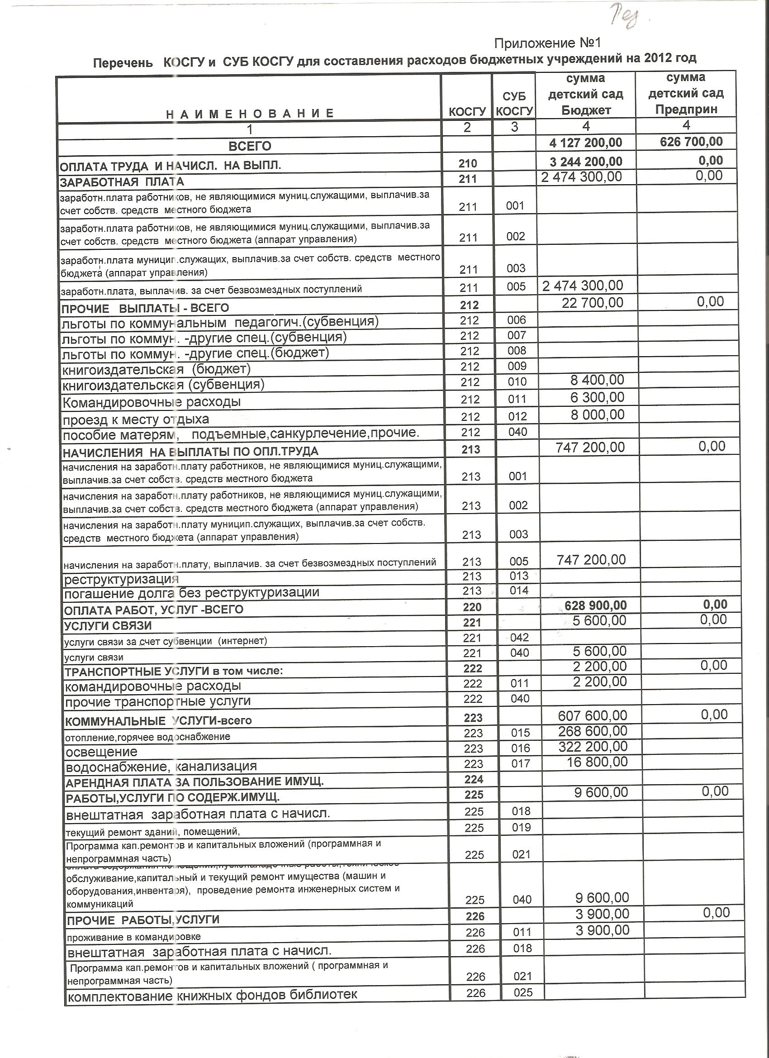

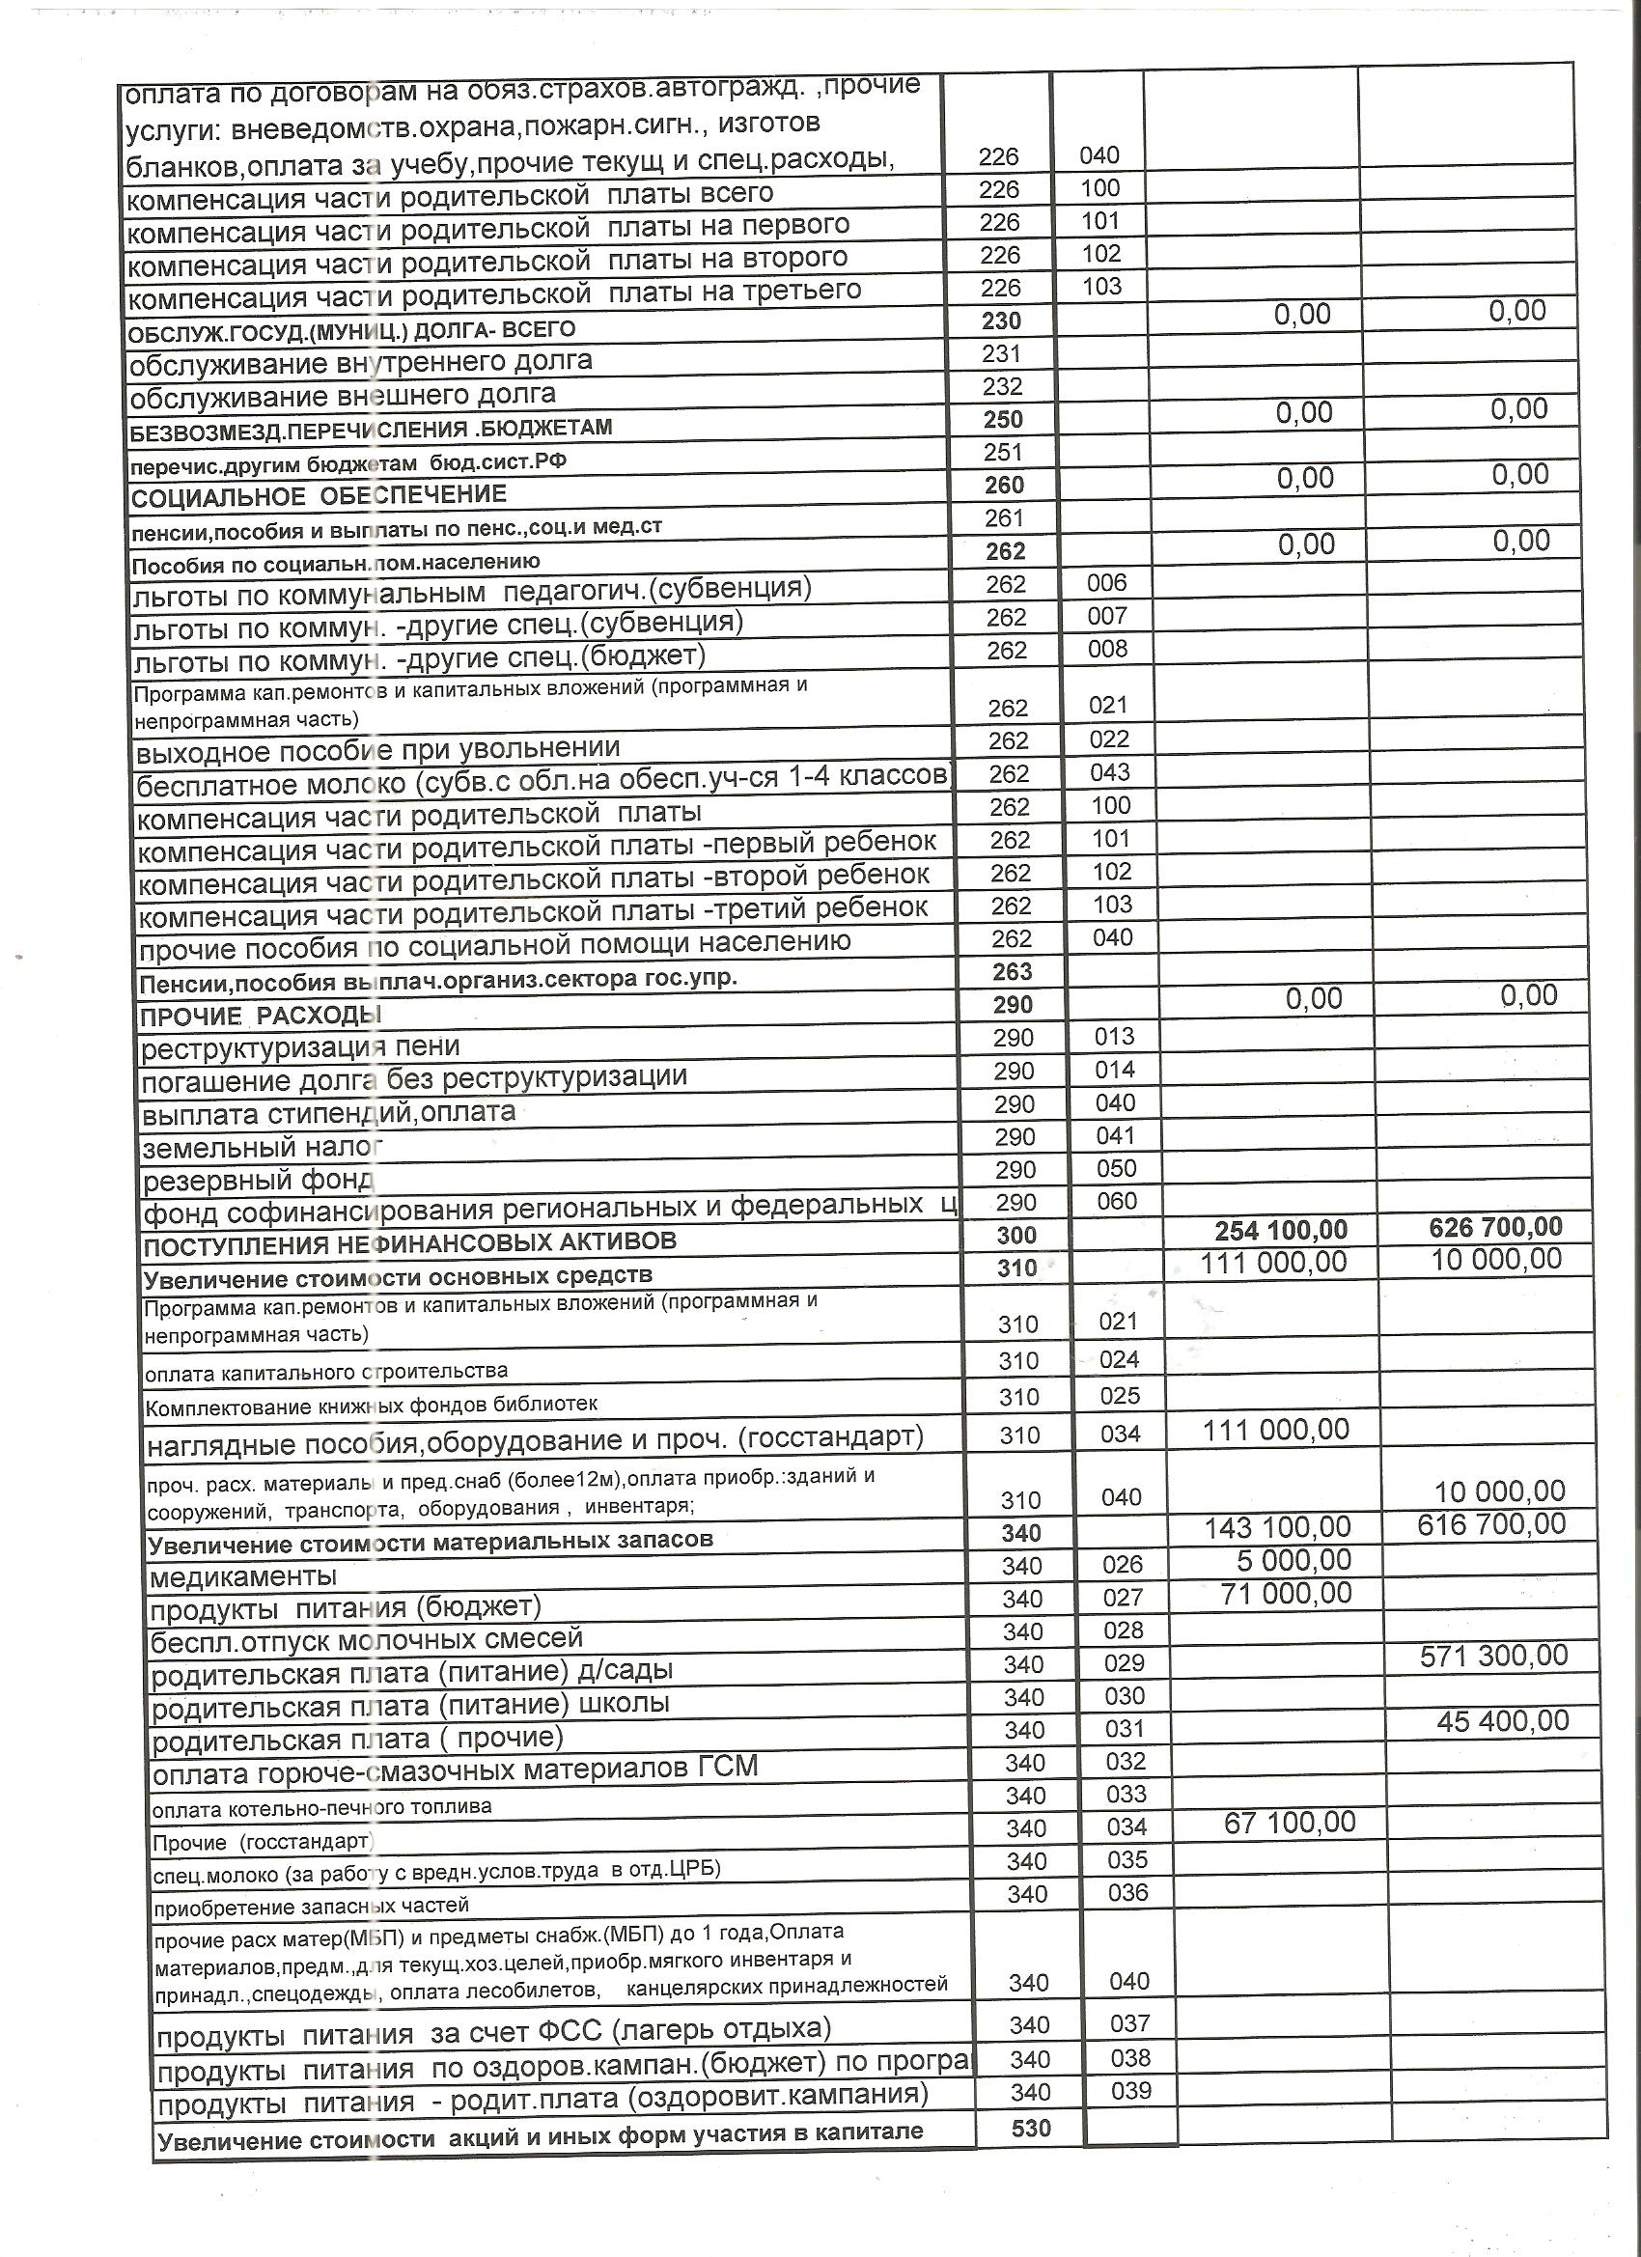

1. **Внешние связи ДОУ.**

**В ДОУ № 10 «Малютка» *преемственность и непрерывность в* *содержании воспитательно-образовательного процесса* осуществляется благодаря:**

Взаимодействию детского сада и МБОУ « Левковской СОШ № 7.»

**Социальные партнеры ДОУ №10 «Малютка»**

|  |  |  |
| --- | --- | --- |
| *№ п/п* | *Партнеры* | *Предметы отношений* |
|  | Поселенческая библиотека | Посещение библиотеки, проведение совместных праздников на различную тематику, конкурсов, постановка спектаклей. |
|  | Попонаволоцкая клубная система | Оказание услуг по художественно – эстетическому развитию детей, участие в концертах, выставках. |
|  | МБОУ « Левковская средняя общеобразовательная школа №7» | Экскурсии, интеллектуальные игры, с занятия-беседы, открытые занятия. |
|  | Левковская участковая больница | Оказание консультативной помощи, диспансеризации, экскурсии, осмотры, знакомство с профессией. |

**Публикации о ДОУ в СМИ**

|  |  |  |
| --- | --- | --- |
| Издание | Название публикации | Уровень |
| « Вельская неделя» | « Все на субботник» | Районный |
| « Вельская неделя» | « Василиса весну привела …» | Районный |
| « Источник» | « Вся жизнь в детском саду» | МУК « Попонаволоцкая клубная система» Администрация МО « Попонаволоцкое |
| « Источник» | « Мы познаём мир через проекты» | МУК « Попонаволоцкая клубная система» Администрация МО « Попонаволоцкое |
| « Источник» | « Дорожные приключения | МУК « Попонаволоцкая клубная система» Администрация МО « Попонаволоцкое |
| « Источник» | « Хорошо у нас в саду» | МУК « Попонаволоцкая клубная система» Администрация МО « Попонаволоцкое |
| « Источник» | « День защитника Отечества» | МУК « Попонаволоцкая клубная система» Администрация МО « Попонаволоцкое |

**7. Выводы о деятельности ДОУ и перспективы его развития**

Годовые задачи, поставленные перед коллективом детского сада №10 «Малютка» на 2011 – 2012 учебный год выполнены полностью, что свидетельствует об их правильной постановке.

Для достижения образовательной цели за 2011 – 2012 учебный год решались задачи, направленные на развитие элементарных математических представлений, развитие речи, физической культуры, развитие мелкой моторики руки, эстетического развития дошкольников.

Выполнение годовых задач (семинары-практикумы, консультации, тематические проверки, педсоветы, круглые столы с родителями, открытые просмотры и т.д.) способствовали успешной работе коллектива и положительной динамике развития способностей детей по вышеуказанным разделам программы.

Особое внимание уделялось:

- созданию в детском саду атмосферы, стимулирующей социальную, игровую, творческую, экспериментально-познавательную инициативу;

- конструированию хорошо структурированной развивающей предметной среды.

Одним из условий достижения эффективности результатов является сформированность у педагогов потребности в непрерывном профессиональном росте:

за 2010-2012 учебные годы повысили свою квалификацию:

* на курсах повышения квалификации – 100% педагогов,
* прошли аттестацию – 83% педагогических работников

Задачи детского сада на 2012-2013 учебный год:

Цель: Укрепление здоровья детей и понижение заболеваемости.

1.\_\_Организация физкультурно- оздоровительных мероприятий – как средство укрепления здоровья детей и повышения его уровня.

2.\_\_Приобщение родителей к физической культуре и здоровому образу жизни.

**8.Формы обратной связи.**

Вопросы, замечания и предложения по публичному отчёту и освещённым в них аспектам деятельности СП МБОУ « Левковской СОШ № 7» детского сада № 10 « Малютка» можно отправить на